Заняття 9. Оператори, власні функції, власні значення.
Аудиторне заняття
1. Знайти комутатор операторів
а) 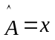 та 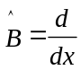; б) 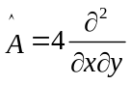 та 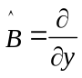. (№2.18а,г)
2. Відомо, що 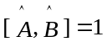. Знайти комутатор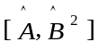. (№2.21)
3. Знайти власне значення оператора , що належить власній функції ψ_{Α}:
а) 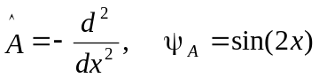; б) 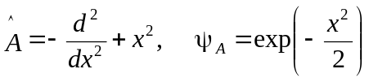. (№2.24 а)
4. Знайти власні функції та власні числа операторів:
а) 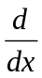; б) 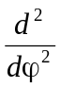. (№2.25а,д)

Домашнє завдання
1. Знайти комутатор операторів
а) 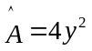 та 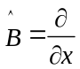; б) 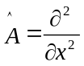 та 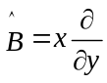. (№2.18д)
2. Довести, що 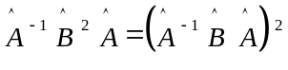. (№2.22)
3. Знайти власне значення оператора , що належить власній функції ψ_{Α}:
а) 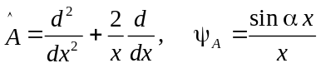, де α - стала. (№2.24б)
4. Знайти власні функції та власні числа операторів:
а) 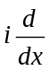; б) 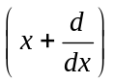. (№2.25б,в)

Заняття 10. Комутатори операторів фізичних величин хі, рі, Li, L². Співвідношення невизначеностей.
Аудиторне заняття
1. Знайти комутатори операторів компонентів імпульсу та радіус вектора.
2. Побудувати оператор моменту імпульсу у прямокутній декартовій системі координат. (№2.27)
3. Знайти комутатор операторів компонент моменту імпульсу 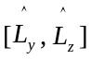. (№2.28а)
4. Знайти комутатор оператора квадрату моменту імпульсу 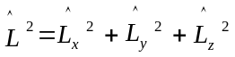 з оператором 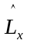. (№2.30а)
5. Відомо, що власна функція одномірної системи у певному стані має вигляд 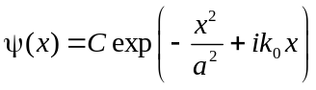, де а та k₀ – відомі константи. Для даного стану знайти а) величину константи С; б) середнє значення координати < x >. (№2.30а,б)

Домашнє завдання
1. Знайти комутатори наступних компонент моменту імпульсу:
а) 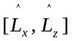; б) 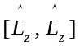. (№2.28б,в)
2. Знайти комутатор оператора квадрату моменту імпульсу з оператором 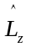. (№2.30в)
3. Знайти правила комутації наступних операторів: а) та 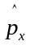; б) та 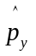; в) та 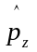. (№2.29)
4. Відомо, що власна функція одномірної системи у певному стані має вигляд , де а та k₀ – відомі константи. Знайти середнє значення імпульсу < p > у цьому стані. (№2.30в)
5. Визначити середнє значення фізичної величини, що описується оператором 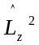 в стані, який описується функцією ψ (φ) = C sin² φ (С – невідома константа). (№2.35)

Заняття 11. Найпростіші задачі квантової механіки: вільна частинка, частинка у нескінченно глибокій потенціальній ямі. Співвідношення невизначеностей.
Аудиторне заняття
1. Визначити густину ймовірності знайти частинку в точці з координатою х, якщо її хвильова функція ψ (x, t) = C exp (i k x), де С – стала. (№2.39а)
2. Знайти для одномірного випадку власні значення енергії та хвильову функцію вільної частинки. (№2.38)
3. Знайти власні значення енергії та хвильову функцію частинки, що перебуває в нескінченно глибокій прямокутній потенціальній ямі шириною 2а.
4. Частинка, яка перебуває в нескінченно глибокій потенціальній ямі, знаходиться в основному стані. Яка ймовірність виявлення частинки: а) в середній третині ящика; б) в крайній третині ящика? (№2.40)
5. Кінетична енергія електрона в атомі водню складає величину порядку 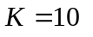еВ. Використовуючи співвідношення невизначеності, оцінити мінімальні лінійні розміри атому. (№2.33)

Домашнє завдання
1. Визначити густину ймовірності знайти частинку в точці з координатою х, якщо її хвильова функція ψ (x, t) = C [ exp (i k x) + exp (-i k x) ], де С – стала. (№2.39б)
2. Електрон знаходиться в прямокутній потенціальній ямі з нескінченно високими стінками. Ширина ями 2a = 0,2 нм, енергія електрона – E = 37,8 еВ. Визначити номер n енергетичного рівня і модуль хвильового вектора електрона. (№2.42)
3. Електрон знаходиться в нескінченно глибокій одномірній прямокутній потенціальній ямі шириною 2a. В яких точках інтервалу [ -a, a ] густина ймовірності знаходження електрона на другому та третьому енергетичному рівнях однакові? Розв’язок пояснити графічно. (№2.43)
4. Визначити відносну невизначеність Δp/p імпульсу рухомої частинки, якщо припустити, що невизначеність її координати дорівнює довжині хвилі де Бройля. (№2.34)

Заняття 12. Атом водню в квантово-механічному розгляді.
Аудиторне заняття

